32岁小伙吃胃药竟吃出“肺炎”？
01病例复盘
患者，男性，32岁，因体检发现幽门螺杆菌（Hp）阳性，由于青霉素过敏，于当地医院接受含呋喃唑酮的四联疗法（呋喃唑酮 + 克拉霉素 + 铋剂 + 质子泵抑制剂）进行根除治疗。诊疗时间线如下：
初见端倪：患者服药第10日，出现发热，前往一家三甲医院就诊，初步诊断为“细菌性肺炎”。在此期间，患者暂停抗幽门螺旋杆菌治疗，进行抗感染治疗，体温随即恢复正常。这一“停药-症状缓解”的关联未被充分重视。
病情反复：患者出院后，重启抗幽门螺旋杆菌药物治疗。服药2日后，病情再次加重，出现高热（39℃）伴明显呼吸困难。
诊断与救治：入院后胸部CT显示肺部感染。外周血白细胞计数升高至19.0×10⁹/L，结合明确的用药史与典型的临床表现，临床诊断为 “呋喃唑酮相关的药物性肺损伤” 。立即停用呋喃唑酮，并给予吸氧及糖皮质激素抗炎治疗。3日后，患者症状显著缓解，病情逆转。
02机制的探讨
免疫介导的过敏反应
呋喃唑酮作为一种半抗原，可与体内蛋白质结合形成完全抗原，激活T淋巴细胞为主的免疫应答，导致淋巴细胞性肺泡炎和肺间质炎症，属于IV型超敏反应。
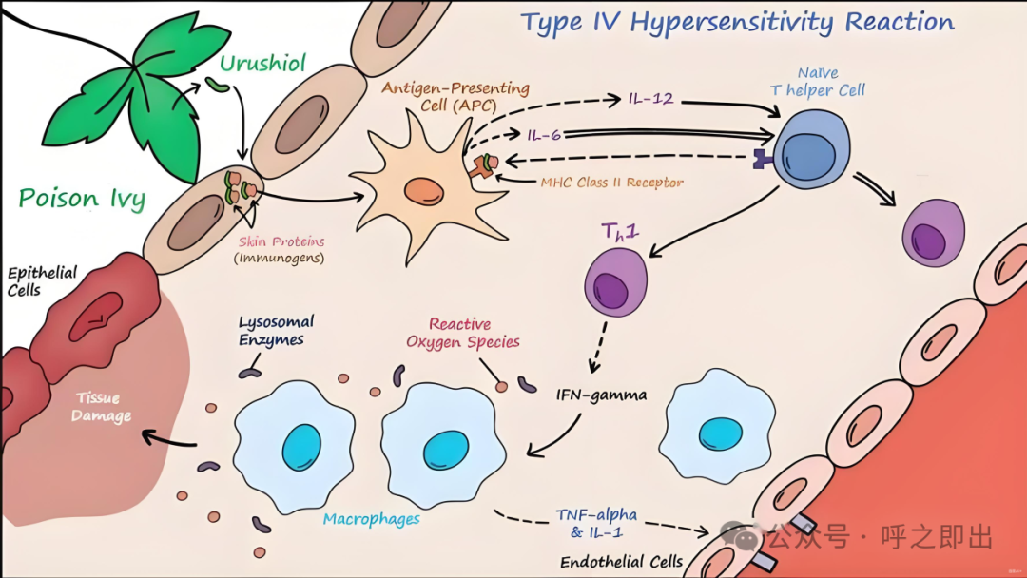
直接细胞毒性作用
药物在体内代谢过程中可产生活性氧自由基（ROS），引发强烈的氧化应激反应，直接损伤肺泡上皮细胞和毛细血管内皮细胞，导致肺泡-毛细血管屏障破坏，形成非心源性肺水肿。
本例患者临床表现的延迟出现以及停药后再用药的快速复发，高度支持其机制为免疫介导的迟发型反应。
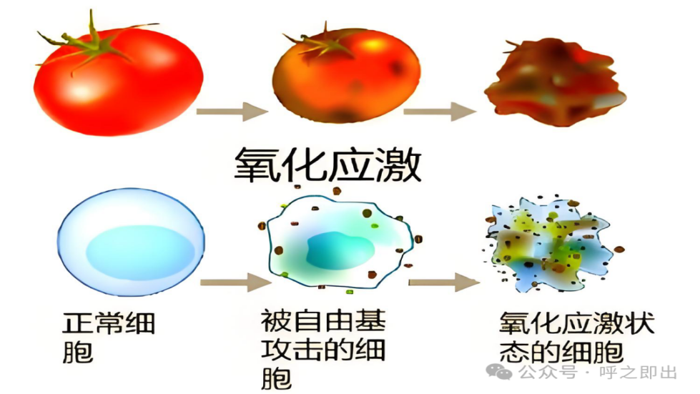
03结论与建议
呋喃唑酮是根除幽门螺杆菌的有效药物之一，尤其适用于耐药或过敏患者。然而，其潜在的、可能危及生命的肺损伤风险不容忽视。
严格掌握适应证：

应在确有需要时使用，并充分评估患者基础情况。
加强患者教育：
嘱托患者用药期间密切监测自身反应，一旦出现疑似症状，立即停药并就医。
强化临床监测：
医生在处方此类药物后，应主动告知风险，并在随访中主动询问相关症状，做到早发现、早诊断、早治疗。
禁酒令是铁律：
服药期间及停药后至少5天内严禁饮酒及使用含酒精物品，否则可能引发危险的“双硫仑样反应”（面色潮红、头痛、呕吐等）。
剂量有严格限制：
成人每日剂量不应超过0.4克，过量会增加神经系统副作用风险。
04临床警示与鉴别要点
此病例为我们服药提供了重要警示：
提高警惕意识：
在服用任何药物（尤其是呋喃唑酮、甲氨蝶呤、胺碘酮等已知有肺毒性风险的药物）期间，若出现新发的或无法解释的呼吸道症状（如干咳、呼吸困难）和/或发热，必须将“药物性肺损伤”纳入首要鉴别诊断。
识别关键信号：
“停药后症状缓解，再次用药后症状重现”是判断药物不良反应的强有力临床证据。
及时干预至关重要：
药物性肺损伤一旦确诊，最核心且有效的治疗措施是立即停用致病药物。对于中重度患者，早期、足量的糖皮质激素治疗可有效抑制炎症、促进恢复，改善预后。
核心提示：
药物治疗是一把双刃剑。在追求疗效的同时，临床医生与患者均应保持对药物不良反应的高度警觉，共同守护用药安全。

